**Sportdag op dinsdag 12 september 2023**

Geachte ouders,

Onze jaarlijkse sportdag zal voor de eerste twee jaren van onze school doorgaan op het Zilvermeer in Mol op dinsdag 12 september.

Wij rijden met de fiets onder politiebegeleiding naar daar. Enkel voor de leerlingen die niet met de fiets deze verplaatsing kunnen maken, zal er een bus worden voorzien. Gelieve dit op onderstaande QR-code aan te duiden.

**Iedereen vertrekt op school om 8.20u.** Wij zullen rond 15.45u terug zijn op school. Tijdens de terugrit mogen de leerlingen een kortere weg naar huis nemen. Gelieve ook dit op onderstaande QR-code aan te duiden.

Alle leerlingen dragen die dag aangepaste sportkledij. Sommigen zullen ook reservekledij moeten meebrengen, maar daar worden zij persoonlijk van op de hoogte gebracht.

Iedereen brengt een lunchpakket en drinkbus mee voor ’s middags. Drank is eventueel ter plaatse te bekomen. Snoep en frieten zijn niet toegestaan.

Waardevolle spullen kan je opbergen bij je klastitularis.

De kostprijs voor deze sportdag bedraagt € 14,00. Voor de leerlingen die met de bus rijden, zal dit iets meer zijn. Het totale bedrag zal op de schoolrekening komen.

Kan u er misschien ook nog op toezien dat de fiets van uw kind in orde is?

De sportdag is een normale schooldag en niet-deelname is dan ook enkel gewettigd met een doktersattest.

Sportieve groeten

het L.O. team

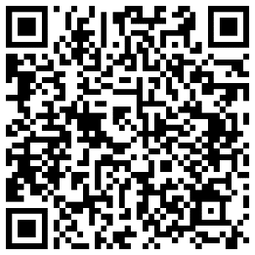

Gelieve deze QR-code of link te laten invullen door je ouders.

<https://forms.office.com/e/1irkafv6Hw>